TRƯỜNG MẦM NON ĐẶNG CƯƠNG

BÀI TUYÊN TRUYỀN VỀ CÔNG TÁC PHỐI HỢP GIỮA PHỤ HUYNH VÀ NHÀ TRƯỜNG TRONG CHĂM SÓC GIÁO DỤC TRẺ

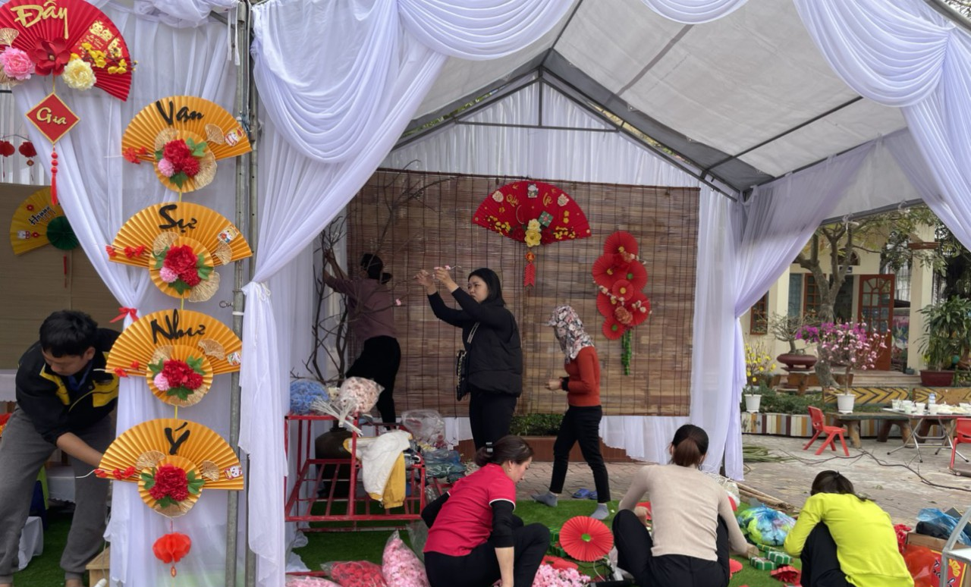
Như chúng ta đã biết chăm sóc giáo dục trẻ là một trong những nhiệm vụ quan trọng không chỉ riêng của bậc học Mầm non. Cho đến nay có rất nhiều hình thức và phương pháp chăm sóc giáo dục trẻ khác nhau. Mục tiêu của giáo dục trong trường mầm non là giáo dục trẻ theo 5 lĩnh vực phát triển, chính vì vậy nên công tác tuyên truyền cần được chuẩn bị tốt, để những kiến thức đến với phụ huynh phải thật sự cần thiết, thiết thực, hiệu quả.
Vậy chúng ta phải phối hợp như thế nào để đạt được hiệu quả và điều quan trọng là để các bậc phụ huynh ngày càng có nhận thức tiến bộ và đúng đắn về cách chăm sóc giáo dục trẻ lứa tuổi mầm non.
Muốn thực hiện tốt việc này thì việc tuyên truyền phối hợp với phụ huynh để thống nhất một số biện pháp chăm sóc giáo dục là rất cần thiết, vì vậy ngay từ đầu năm học Trường Mầm non Đặng Cương đã tập trung chỉ đạo xây dựng cụ thể các biện pháp tuyên truyền tới các bậc phụ huynh về kế hoạch chăm sóc giáo dục trẻ. Trên thực tế việc tuyên truyền tới phụ huynh về phương pháp và biện pháp chăm sóc giáo dục trẻ ở lứa tuổi mầm non là một việc làm thiết thực và vô cùng quan trọng.
Bản thân mỗi cán bộ giáo viên là người hiểu rõ kiến thức, chương trình giáo dục mầm non, kiến thức mà mình cung cấp cho trẻ qua từng hoạt động, từng nội dung cụ thể phải được thể hiện chính xác để truyền đạt tới phụ huynh, cung cấp cho phụ huynh để phụ huynh cùng phối hợp thực hiện. Ngoài ra giáo viên còn cung cấp tới phụ huynh về những kỹ năng chơi “Học bằng chơi, học bàng trải nghiệm”. Ở lứa tuổi mầm non cũng một thời gian trẻ tiếp nhận hai nền giáo dục khác nhau của nhà trường và của gia đình. Đối với bản thân mỗi giáo viên cần cố gắng rất nhiều, đổi mới bao nhiêu đi nữa mà không có sự phối hợp của gia đình trẻ thì chất lượng giáo dục một đứa trẻ cũng không đạt được kết quả toàn diện như mong muốn. Vì vậy, sự phối hợp giữa gia đình và giáo viên chủ nhiệm mới có sự mật thiết giữa hai nền giáo dục phải thống nhất và động bộ.
Điều đó không thể phủ nhận rằng hiện nay, công tác nuôi dưỡng, chăm sóc, giáo dục trẻ đã đạt được những kết quả nhất định, do có sự đóng góp của nhiều nguồn lực trong cộng đồng xã hội, gia đình vào cuộc cùng sự nghiệp giáo dục đào tạo nhiều hơn. Để công tác tuyên truyền giữa giáo viên và gia đình đạt được kết quả tốt trong các hoạt động của trường mầm non, góp phần đẩy mạnh nâng cao chất lượng chăm sóc, giáo dục toàn diện trong nhà trường. Điều đó càng thể hiện rõ nét khi trao đổi hàng ngày với phụ huynh qua đón trả trẻ; Qua bảng thông báo, góc tuyên truyền, các hình ảnh, video hoạt động hàng ngày của cô và trẻ được giáo viên gửi trong các nhóm Zalo của lớp…

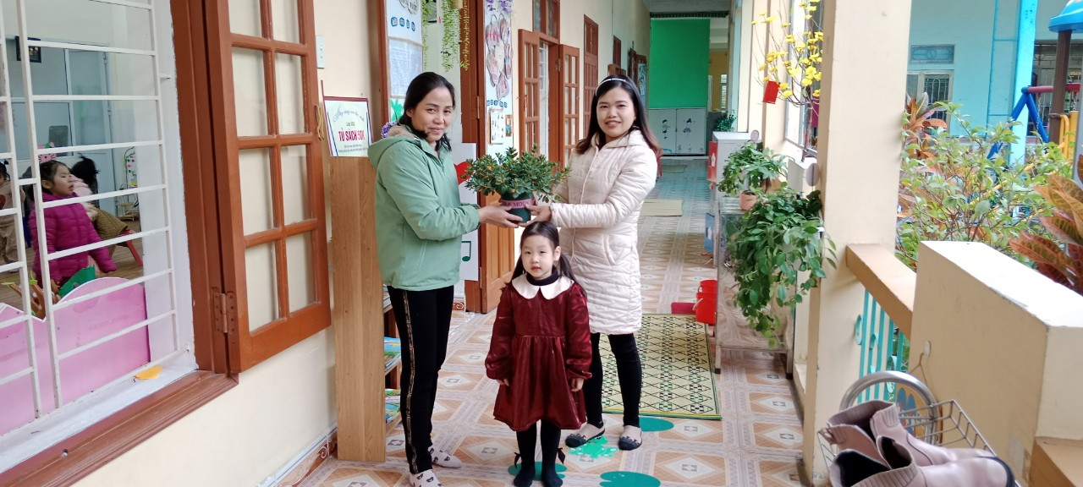
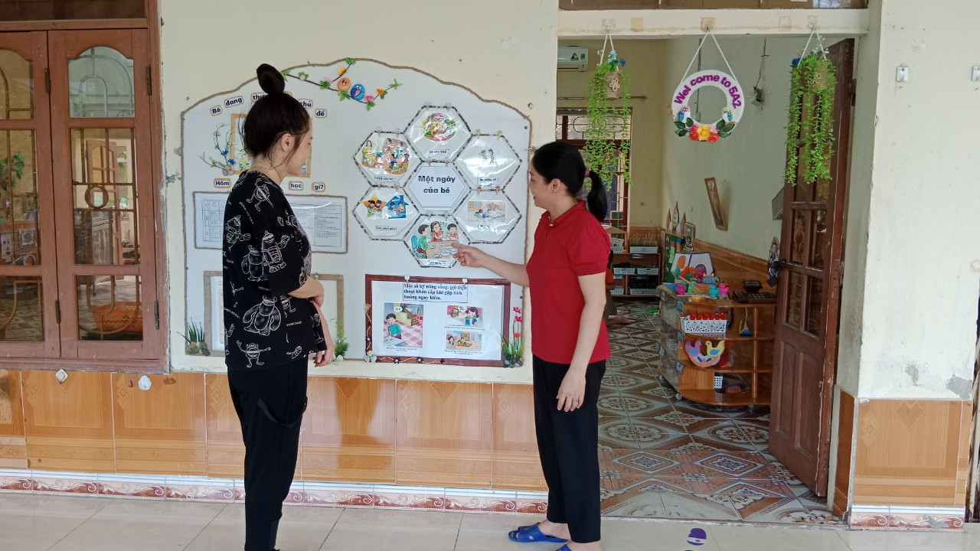
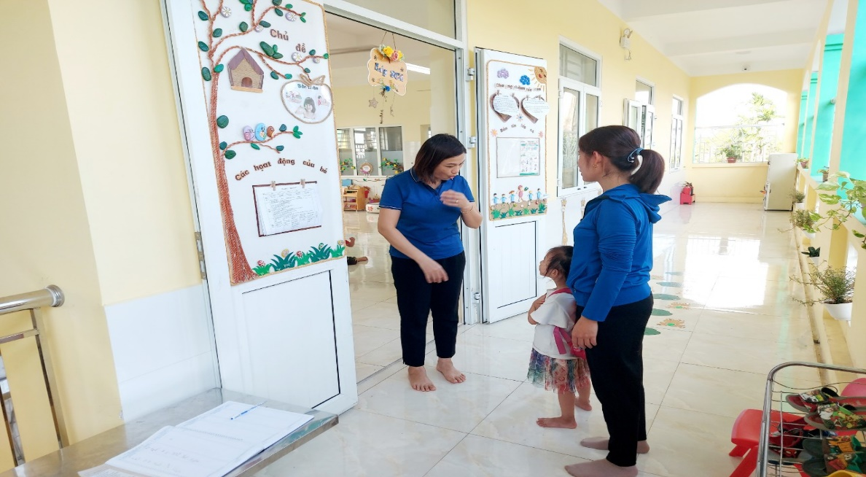

Trong thời gian tới Trường Mầm non Đặng Cương sẽ tiếp tục đẩy mạnh công tác tuyên truyền phối hợp với phụ huynh nhằm đổi mới công tác phối hợp giữa giáo viên chủ nhiệm và gia đình để nâng cao chất lượng chăm sóc, giáo dục trẻ một cách toàn diện nhất.
Tác giả: Nguyễn Thị Thơm
-------------------
TRƯỜNG MẦM NON ĐẶNG CƯƠNG
🌍Website: https://mndangcuong.haiphong.edu.vn/homegdmn1
Facebook:https://www.facebook.com/profile.php?id=100063044269227&mibextid=ZbWKwL
🏠 Địa chỉ: Thôn Chiến Thắng- Đặng Cương- An Dương- Hải Phòng

